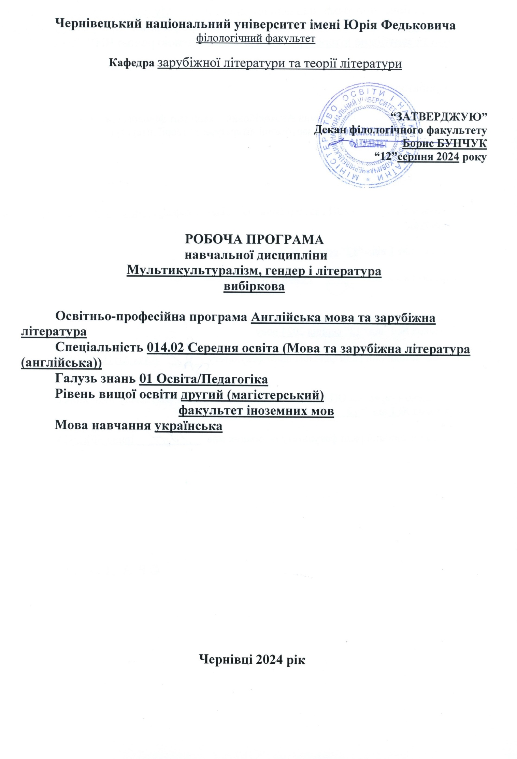

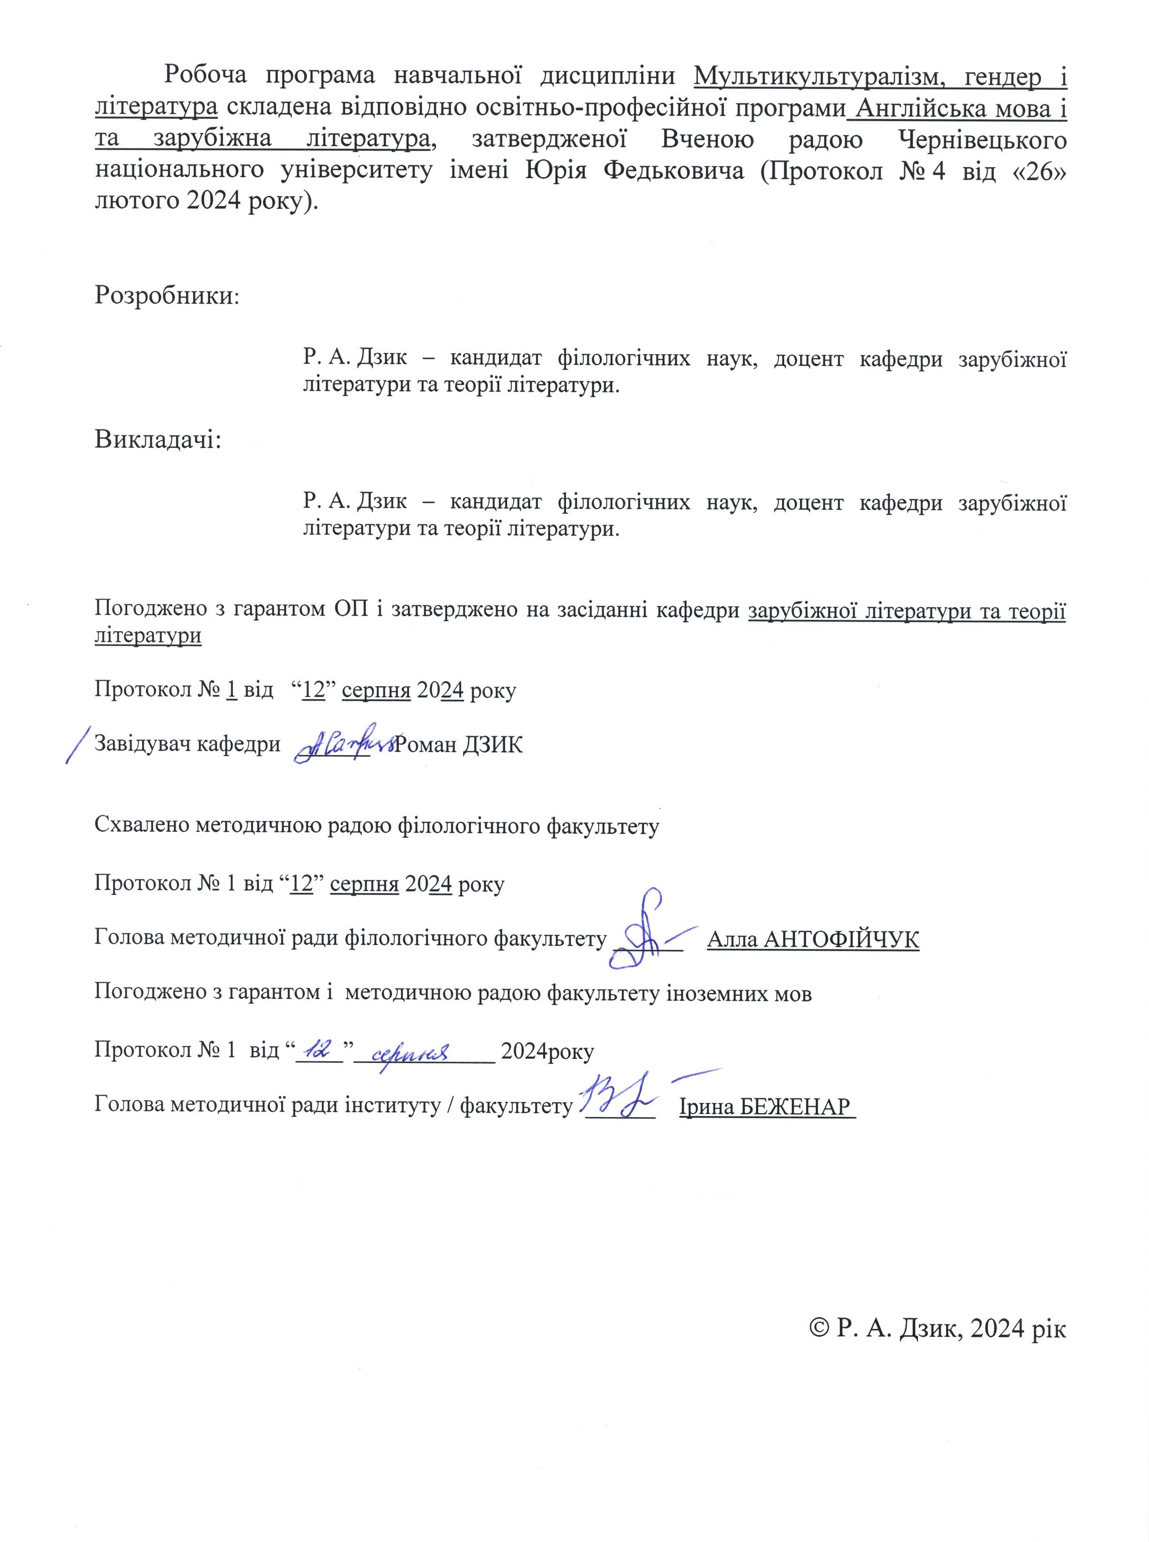

**Мета та завдання навчальної дисципліни:** ознайомлення студентів з основними мультикультурними і гендерними концепціями світового літературного процесу; засвоєння основного понятійного інструментарію та навиків аналізу літературних текстів, що містять мультикультурні й гендерні аспекти; застосування мультикультурного та гендерного підходів у професійній діяльності.

**Пререквізити:** Історія зарубіжної літератури, Теорія літератури, Новітня зарубіжна література.

**Результати навчання**

***У результаті вивчення дисципліни студент повинен:*** володіти понятійним інструментарієм та навиками аналізу літературних текстів, знати зміст рекомендованих наукових і художніх текстів; аналізувати основні образи, тематику, ідейне спрямування розглянутих літературних текстів; орієнтуватися в суспільно-історичних обставинах та передумовах, що впливають на літературний процес.

**ЗК 1.** Здатність застосовувати знання у практичних ситуаціях.

**ЗК 2.** Здатність використовувати цифрові освітні ресурси, інформаційні та комунікаційні технології у професійній діяльності.

**ЗК 3.** Здатність планувати та управляти освітньою діяльністю, забезпечувати та оцінювати якість виконуваних робіт.

**ЗК 4.** Здатність виявляти та вирішувати проблеми у сфері професійної діяльності, бути критичним і самокритичним.

**ЗК 7.** Здатність здійснювати науково-педагогічні дослідження, прогнозувати та презентувати їх результати.

**ФК 1.** Здатність до поглиблення знань і розуміння предметної області та професійної діяльності.

**ФК 3.** Здатність здійснювати моніторинг власної педагогічної діяльності і визначати потреби, перспективи та наявні ресурси для професійного розвитку впродовж життя.

**ФК 4.** Здатність до моделювання змісту навчання, формування в учнів ключових компетентностей та здійснення інтегрованого навчання.

**ФК 5.** Здатність використовувати ефективні шляхи мотивації учнів до саморозвитку, спрямовувати їх на прогрес і формувати у них обґрунтовану позитивну самооцінку.

**ФК 6.** Здатність до конструктивної та безпечної взаємодії з учасниками освітнього процесу.

**ФК 7.** Здатність забезпечувати функціонування безпечного та інклюзивного освітнього середовища.

**ПК 1.** Здатність проєктувати безпечне освітнє середовище, освітні програми й індивідуальні освітні маршрути учнів з іноземної мови та зарубіжної літератури..

**ПК 2.** Здатність здійснювати науково-педагогічне спілкування у філологічній галузі, планувати і проводити навчальні заняття та виховні заходи з іноземної мови та зарубіжної літератури у закладах середньої та вищої освіти, в тому числі за умов дистанційного та змішаного навчання.

**ПК 5.** Здатність використовувати в професійній діяльності для організації успішної комунікації системні знання про основні періоди розвитку літератури, що вивчається, від давнини до ХХІ століття, еволюцію напрямів, жанрів і стилів, чільних представників та художні явища, а також знання про тенденції розвитку світового літературного процесу та української літератури.

**ПК 6.** Здатність володіти технологіями навчання іноземної мови і літератури, використовувати різноманітні методи і прийоми навчання іноземної мови та зарубіжної літератури в закладах середньої та вищої освіти, оцінювати їх ефективність і розробляти шляхи їх удосконалення.

**Опис навчальної дисципліни**

**Загальна інформація про розподіл годин**

|  |  |  |  |  |  |  |  |  |  |  |  |
| --- | --- | --- | --- | --- | --- | --- | --- | --- | --- | --- | --- |
| **Форма навчання** | **Рік підготовки** | **Семестр** | **Кількість** | | **Кількість годин** | | | | | | **Вид підсумко**  **вого контролю** |
| **кредитів** | **годин** | **лекції** | **практичні** | **семінарські** | **лабораторні** | **самостійна робота** | **індивідуальні завдання** |
| **Денна** | 1 | 1 | 3 | 90 |  | 18 |  |  | 68 | 4 | залік |
| **Заочна** | 1 | 1 | 3 | 90 |  | 8 |  |  | 82 |  | залік |

**Структура змісту навчальної дисципліни**

|  |  |  |  |  |  |  |  |  |  |  |  |  |
| --- | --- | --- | --- | --- | --- | --- | --- | --- | --- | --- | --- | --- |
| Назви змістових модулів і тем | Кількість годин | | | | | | | | | | | |
| денна форма | | | | | | Заочна форма | | | | | |
| усього | у тому числі | | | | | усього | у тому числі | | | | |
| л | п | лаб | інд | с.р. | л | п | лаб | інд | с.р. |
| 1 | 2 | 3 | 4 | 5 | 6 | 7 | 8 | 9 | 10 | 11 | 12 | 13 |
| **Змістовий модуль 1**.  ***Мультикультуралізм і гендер: поняття, основні теоретичні концепції*** | | | | | | | | | | | | |
| Тема 1.1. Визначення та ключові аспекти мультикультуралізму | 10 |  | 2 |  | 1 | 7 | 8,8 |  | 0,8 |  |  | 8 |
| Тема 1.2. Постколоніальна критика | 10 |  | 2 |  | 1 | 7 | 8,8 |  | 0,8 |  |  | 8 |
| Тема 1.3. Гендер як соціокультурна категорія | 9 |  | 2 |  |  | 7 | 8,8 |  | 0,8 |  |  | 8 |
| Тема 1.4. Гендерна і феміністична критика | 9 |  | 2 |  |  | 7 | 8,8 |  | 0,8 |  |  | 8 |
| Тема 1.5. Трансформація літературного канону з перспективи мультикультурних і гендерних студій | 7 |  | 1 |  |  | 6 | 8,8 |  | 0,8 |  |  | 8 |
| ***Разом за змістовим модулем 1*** | **45** |  | **9** |  | **2** | **34** | **44** |  | **4** |  |  | **40** |
| **Змістовий модуль 2.**  ***Мультикультуралізм і гендер у літературі*** | | | | | | | | | | | | |
| Тема 2.1. Взаємодія культур у літературному процесі | 9 |  | 2 |  |  | 7 | 8,8 |  | 0,8 |  |  | 8 |
| Тема 2.2. Мультикультуралізм у літературній практиці | 9 |  | 2 |  |  | 7 | 8,8 |  | 0,8 |  |  | 8 |
| Тема 2.3. Репрезентація гендерних ролей у літературі | 10 |  | 2 |  | 1 | 7 | 9,8 |  | 0,8 |  |  | 9 |
| Тема 2.4. Жіноче письмо | 10 |  | 2 |  | 1 | 7 | 8,8 |  | 0,8 |  |  | 8 |
| Тема 2.5. Перетин мультикультуралізму та гендеру в літературі | 7 |  | 1 |  |  | 6 | 9,8 |  | 0,8 |  |  | 9 |
| ***Разом за змістовим модулем 2*** | **45** |  | **9** |  | **2** | **34** | **46** |  | **4** |  |  | **42** |
| Усього годин | **90** |  | **18** |  | **4** | **68** | **90** |  | **8** |  |  | **82** |
| Підсумкова форма контролю | залік | | | | | | | | | | | |

**Тематика практичних занять з переліком питань**

|  |  |
| --- | --- |
| №  теми | Назва теми |
| 1.1 | **Визначення та ключові аспекти мультикультуралізму**  *Вид роботи: усні відповіді, письмові завдання, тестування.*  Поняття мультикультуралізму: визначення, основні принципи та відмінності від інтеграції й асиміляції.  Моделі мультикультуралізму в різних країнах: особливості та виклики.  Вплив мультикультуралізму на соціальні та культурні процеси в суспільстві.  Основні переваги та проблеми мультикультурного суспільства. Мультикультуралізм у сучасному світі: роль в освіті, мистецтві та медіа. |
| 1.2 | **Постколоніальна критика**  *Вид роботи: усні відповіді, письмові завдання, тестування.*  Основні ідеї та представники постколоніальної критики (Едвард Саїд, Гомі Бгабга, Ґаятрі Співак).  Поняття «орієнталізм» та його значення для аналізу культури й літератури.  Колоніальна спадщина та її вплив на сучасні наративи в літературі.  Концепція «Іншого» та проблема ідентичності в постколоніальних дослідженнях.  Деколонізація культури та літератури: підходи, виклики, перспективи. |
| 1.3 | **Гендер як соціокультурна категорія**  *Вид роботи: усні відповіді, письмові завдання, тестування.*  Відмінність між біологічною статтю та гендером: основні підходи.  Соціальне конструювання гендеру: роль культури, виховання та медіа.  Гендерні стереотипи та їхній вплив на суспільство.  Еволюція гендерних ролей у різних історичних і культурних контекстах.  Гендер і влада: фемінізм, патріархат та сучасні виклики гендерної рівності. |
| 1.4 | **Гендерна і феміністична критика**  *Вид роботи: усні відповіді, письмові завдання, тестування.*  Основні ідеї та напрями феміністичної критики (ліберальний, радикальний, марксистський, постколоніальний фемінізм).  Вплив гендерної критики на аналіз літератури та мистецтва.  Концепція «жіночого письма» та її роль у літературознавстві.  Репрезентація жінок у класичній та сучасній літературі.  Інтерсекційний підхід у феміністичній критиці: перетин гендеру, раси, класу та інших соціальних категорій. |
| 1.5 | **Трансформація літературного канону з перспективи мультикультурних і гендерних студій**  *Вид роботи: усні відповіді, письмові завдання, тестування.*  Поняття літературного канону: традиційні критерії формування та їх перегляд.  Вплив мультикультуралізму на розширення літературного канону (включення маргіналізованих голосів).  Гендерний підхід до літературного канону: роль жінок-авторок і переосмислення «великої літератури».  Деколонізація канону: постколоніальні автори та їхній внесок у світову літературу.  Сучасні виклики та перспективи трансформації літературного канону. |
| 2.1 | **Взаємодія культур у літературному процесі**  *Вид роботи: усні відповіді, презентації.*  Поняття міжкультурної взаємодії в літературі: діалог, синтез, конфлікт.  Запозичення, адаптація та трансформація мотивів, образів і сюжетів у світовій літературі.  Вплив колоніальної та постколоніальної літератури на глобальний культурний контекст.  Переклад як засіб культурного обміну: проблеми та можливості.  Література діаспори та її роль у взаємодії культур. |
| 2.2 | **Мультикультуралізм у літературній практиці**  *Вид роботи: усні відповіді, презентації.*  Роль літератури в популяризації мультикультуралізму.  Літературні герої та їх мультикультурна ідентичність.  Теми імміграції та міжкультурних взаємодій у літературі.  Мультикультуралізм у сучасній літературі: тенденції та напрями.  Вплив стереотипів і культурних бар’єрів у літературі. |
| 2.3 | **Репрезентація гендерних ролей у літературі**  *Вид роботи: усні відповіді, презентації.*  Традиційні та сучасні уявлення про гендерні ролі в літературі.  Зображення жінок та чоловіків у класичних творах.  Гендерні стереотипи та їх вплив на розвиток персонажів.  Гендерна рівність та її відображення у сучасній літературі.  Літературні герої, що порушують традиційні гендерні ролі. |
| 2.4 | **Жіноче письмо**  *Вид роботи: усні відповіді, презентації.*  Характерні риси жіночого письма в літературі.  Вплив соціальних та культурних умов на розвиток жіночого письма.  Представлення жіночих персонажів у жіночій літературі.  Роль емоцій та інтуїції в жіночих творах.  Відмінності між жіночим та чоловічим письмом: стереотипи та реальність. |
| 2.5 | **Перетин мультикультуралізму та гендеру в літературі**  *Вид роботи: усні відповіді, презентації.*  Взаємодія культурних та гендерних ідентичностей у літературних творах.  Зображення жінок та чоловіків у мультикультурному контексті.  Як різні культури по-різному трактують гендерні ролі.  Гендерні стереотипи у контексті мультикультуралізму.  Літературні персонажі, що поєднують мультикультурні та гендерні наративи. |

**Завдання для самостійної роботи студентів**

|  |  |
| --- | --- |
| № | Назва теми |
| 1.1 | Словник термінів мультикультуралізму |
| 1.2 | Опрацювання книг Е. Саїда і Ґ. Ч. Співак |
| 1.3 | Опрацювання книги С. де Бовуар «Друга стать» |
| 1.4 | Словник термінів гендерної і феміністичної критики |
| 1.5 | Опрацювання книги Г. Блума «Західний канон» |
| 2.1 | Творчість Салмана Рушді |
| 2.2 | Творчість Джона Максвелла Кутзее |
| 2.3 | Творчість Марґарет Етвуд |
| 2.4 | Творчість Вірджинії Вулф |
| 2.5 | Творчість Чімаманди Нґозі Адічі |

**Методи навчання**

Евристична бесіда, дискусія. Пояснювально-ілюстративні, репродуктивні, наочні методи (використання мультимедійних презентацій); практичні (виконання завдань, самостійна робота, конспектування). Вивчення нового матеріалу. Індивідуальні відповіді та групове обговорення на практичних заняттях.

**Система контролю та оцінювання**

Система контролю та оцінювання проводиться у формі поточного та підсумкового контролю.

Поточний контроль проводиться на кожному практичному занятті. У процесі вивчення дисципліни використовуємо такі методи поточного контролю:

* усні відповіді (фронтальне опитування, вибіркове опитування, дискусії, презентації);
* письмові завдання (самостійні роботи, реферати, есе);
* тести.

Формами поточного контролю є індивідуальна та фронтальна перевірка, форма підсумкового контролю – залік.

**Розподіл балів**

|  |  |  |  |  |  |  |  |  |  |  |  |
| --- | --- | --- | --- | --- | --- | --- | --- | --- | --- | --- | --- |
| Поточне оцінювання (*аудиторна та самостійна робота*) | | | | | | | | | | Підсумковий контроль (залік) | Сума |
| Змістовий модуль 1 (30 балів) | | | | | Змістовий модуль 2 (30 балів) | | | | | 40 | 100 |
| Т1 | Т2 | Т3 | Т4 | Т5 | Т1 | Т2 | Т3 | Т4 | Т5 |
| 6 | 6 | 6 | 6 | 6 | 6 | 6 | 6 | 6 | 6 |

## Критерії оцінювання окремих видів робіт з навчальної дисципліни

1. Усні відповіді (фронтальне опитування, вибіркове опитування, дискусії, презентації):

відмінно – повне, логічне та аргументоване розкриття теми; грамотна мова; високий рівень аналізу та узагальнення інформації; активна участь у дискусії, вміння відстоювати власну точку зору;

дуже добре – достатньо глибоке розуміння теми; правильне використання термінології; можливі незначні неточності в аргументації або викладі;

добре – фрагментарне розуміння теми; деякі помилки у викладі; недостатня аргументація думки або пасивна участь у дискусії;

достатньо – неповне розкриття теми; значні помилки у викладі; відсутність логічного зв’язку між думками; невпевненість у відповідях;

2. Письмові завдання (самостійні роботи, реферати, есе):

відмінно – глибокий аналіз теми; оригінальність думок; правильна структура роботи; логічність викладу; відсутність орфографічних і граматичних помилок;

дуже добре – достатньо повне розкриття теми; правильна структура; можливі незначні помилки; логічна, але місцями недостатньо аргументована думка;

добре – основні положення теми розкриті, але поверхнево; є граматичні або стилістичні помилки; слабка аргументація;

достатньо – тема розкрита не повністю; відсутність логіки; значні помилки у викладі; неправильно оформлена робота.

3. Тести:

відмінно – 90–100% правильних відповідей;

дуже добре – 80–89% правильних відповідей;

добре – 70–79% правильних відповідей;

достатньо – 50–69% правильних відповідей.

**Критерії оцінювання підсумкового контролю**

Критерії оцінювання заліку:

відмінно – глибокі та всебічні знання матеріалу; чітке, логічне й аргументоване викладення думок; здатність аналізувати, узагальнювати та робити висновки; самостійне застосування знань у нестандартних ситуаціях; відсутність помилок;

дуже добре – високий рівень знань; правильне використання термінології; вміння аналізувати матеріал; логічна аргументація; можливі незначні неточності, які не впливають на загальне розуміння теми;

добре – достатньо повне розуміння матеріалу; здатність відтворювати основний зміст; правильне, але не завжди глибоке пояснення; можуть бути деякі помилки або недостатньо аргументовані судження;

достатньо – знання матеріалу на рівні основних понять; можливі помилки у відповідях; недостатня глибина аналізу, але загальне розуміння теми збережене; відповідь потребує доопрацювання.

**Шкала оцінювання: національна та ЄКТС**

|  |  |  |  |
| --- | --- | --- | --- |
| 100-бальна шкала | Оцінка за національною шкалою | Оцінка за шкалою ЄКТС | |
| Оцінка | Пояснення за  розширеною шкалою |
| 90-100 | Зараховано | A | відмінно |
| 80-89 | B | дуже добре |
| 70-79 | C | добре |
| 60-69 | D | задовільно |
| 50-59 | E | достатньо |
| 35-49 | Незараховано | FX | незадовільно з можливістю повторного складання |
| 1-34 | F | незадовільно з обов’язковим самостійним повторним опрацюванням освітнього компонента до перескладання |

**Перелік питань для самоконтролю навчальних досягнень студентів**

1. Як визначається поняття мультикультуралізму?
2. Які основні принципи мультикультуралізму?
3. Чим мультикультуралізм відрізняється від інтеграції та асиміляції?
4. Які існують моделі мультикультуралізму у світі?
5. Які переваги мультикультурного суспільства?
6. Які проблеми можуть виникати у мультикультурному суспільстві?
7. Як мультикультуралізм впливає на освіту, мистецтво та медіа?
8. Що таке постколоніальна критика?
9. Які основні ідеї висловлював Едвард Саїд у праці «Орієнталізм»?
10. Який внесок у постколоніальні студії зробили Гомі Бгабга та Ґаятрі Співак?
11. Як колоніальна спадщина впливає на сучасну літературу?
12. Що означає поняття «Інший» у постколоніальних дослідженнях?
13. Як відбувається деколонізація культури та літератури?
14. Яка різниця між біологічною статтю та гендером?
15. Як культура та виховання впливають на соціальне конструювання гендеру?
16. Які гендерні стереотипи існують у сучасному суспільстві?
17. Як змінювалися гендерні ролі в історії?
18. Що таке патріархат і як він впливає на суспільство?
19. Які основні напрями феміністичної критики існують?
20. Як феміністична критика аналізує літературні твори?
21. У чому полягає концепція «жіночого письма»?
22. Як репрезентуються жінки у класичній та сучасній літературі?
23. Що таке літературний канон і як він формується?
24. Як мультикультуралізм вплинув на літературний канон?
25. Яка роль жінок-авторок у переосмисленні канону?
26. Як постколоніальні автори змінюють уявлення про літературний канон?
27. Як відбувається міжкультурна взаємодія в літературі?
28. Яка роль перекладу у взаємодії культур?
29. Які теми розкриває література діаспори?
30. Як гендерні ролі зображуються в сучасній літературі?

**Перелік питань для підсумкового контролю навчальних досягнень студентів**

1. Визначення мультикультуралізму.
2. Основні принципи мультикультуралізму.
3. Відмінності між інтеграцією, асиміляцією та мультикультуралізмом.
4. Моделі мультикультуралізму в різних країнах.
5. Вплив мультикультуралізму на культурні процеси в суспільстві.
6. Ключові проблеми мультикультурного суспільства.
7. Прояви мультикультуралізму в сучасному мистецтві та медіа.
8. Постколоніальна критика та її основні представники.
9. Концепція орієнталізму за Едвардом Саїдом.
10. Феномен «Іншого» в постколоніальних студіях.
11. Колоніальна спадщина і її вплив на літературу.
12. Підходи до деколонізації культури та літератури.
13. Гендер як соціокультурна категорія.
14. Біологічна стать і гендер.
15. Вплив соціалізації на формування гендерних ролей.
16. Основні гендерні стереотипи.
17. Вплив фемінізму на сучасне суспільство.
18. Основні напрями феміністичної критики.
19. Концепція жіночого письма.
20. Підходи феміністичної критики до аналізу літературних творів.
21. Літературний канон.
22. Вплив мультикультуралізму на перегляд літературного канону.
23. Роль жінок у літературному процесі.
24. Деколонізація літературного канону.
25. Вплив міжкультурної взаємодії на літературний процес.
26. Переклад як засіб культурного обміну.
27. Роль літератури діаспори у взаємодії культур.
28. Зміна гендерних ролей у сучасній літературі.
29. Проявл мультикультурних аспектів у літературних творах.
30. Популяризація гендерної рівності та мультикультуралізму в літературі.

Відповідно до «Порядку визнання у Чернівецькому національному університеті імені Юрія Федьковича результатів навчання, здобутих шляхом неформальної та/або інформальної освіти» (<https://www.chnu.edu.ua/media/4g5fzssb/poriadok-vyznannia-rezultativ-navchannia-zdobutykh-shliakhom-neformalnoi-ta-abo-informalnoi-osvity.pdf>) у процесі вивчення дисципліни здобувачу освіти може бути зараховано до 25% балів, отриманих за результатами неформальної та/або інформальної освіти з проблем, що відповідають тематиці курсу.

**Рекомендована література**

**Основна**

1. Антагонізм і примирення у мультикультурних середовищах / за ред. Я. Курчевського і О. Герман; пер. з пол. В. Сагана. Київ : Ніка-Центр, 2017. 511 с.
2. Бовуар С. де. Друга стать. У 2 т. Пер. з фр. Н. Воробйової, П. Воробйова і Я. Собка. Київ : Основи, 2017.
3. Жіночі виміри минулого: уявлення, досвіди, репрезентації / під наук. ред. О. Кісь. Львів : Центр міської історії Центрально-Східної Європи, 2023. 438 с.
4. Фанон Ф. Гнані і голодні / пер. з фр. І. Ковальської, І. Цюпи і К. Шепетюк. Київ : Вперед, 2016. 227 с.
5. Чайка О. Полі- та мультикультурність викладача іноземних мов: теорія і практика. Харків : Технол. центр груп, 2023. 539 с.
6. Шаф О. Гендерно-психологічні аспекти української лірики XX століття. Київ : Просвіта, 2019. 607 с.
7. Шмега К. Дискурс маскулінності у прозі Івана Франка. Київ : Наукова думка, 2023. 230 с.
8. Якименко С., Іванець Н. Формування мультикультурної компетентності учнів в освітньому середовищі початкової школи. Київ : Слово, 2020. 178 с.
9. Multiculturalism, Multilingualism and the Self: Literature and Culture Studies / ed. Drong L. Mydla J. Poks M. Cham : Springer, 2017. 198 p.
10. The Future is Feminist: Radical, Funny, and Inspiring Writing by Women / ed. M. Farrugia. San Francisco : Chronicle Books, 2019. 143 p.

**Допоміжна**

1. Бахов І. Канадський мультикультуралізм: від схвалення до критики і фобії. Київ : Центр учбової літератури, 2016. 172 с.
2. Від мультикультуралізму до транскультурності: проблема збереження цінностей цивілізованого співіснування / Н. Отрешко та ін. Київ : Ін-т культурології НАМ України, 2018. 287 с.
3. Кириленко С., Луняк Є. Гендерні історичні студії: світовий та вітчизняний досвід : навч.-метод. посіб. Ніжин : Лисенко М. М., 2019. 199 с.
4. Лінгвальний та екстралінгвальний аспекти комунікації в мультикультурному середовищі Закарпаття / за ред. Ю. Бідзілі, Г. Шаповалової, Я. Шебештян. Ужгород : Рік-У, 2021. 625 с.
5. Мультикультуралізм як політико-правове явище: виклики глобалізованого світу / за ред. М. Недюхи. Київ : Арт-технологія, 2016. 180 с.
6. Мультикультуралізм як соціально-правове явище: виклики глобалізованого світу / за ред. А. Подоляки. Київ : Арт-технологія, 2015. 215 с.
7. Мюррей Д. Самознищення Європи. Імміграція, ідентичність, іслам / пер. з англ. Т. Тимо. Київ : Наш Формат, 2024. 362  с.
8. Ткачук О. Мультикультурна ідентичність Джозефа Конрада: критично-типологічні. Київ : Талком, 2018. 479 с.
9. Феномен мультикультурності в історії України і Польщі / за ред. С. Сєрякова. Харків : Колегіум, 2016. 273 с.
10. Dzyk R. Literature and Emigration: Overcoming the Tragedy of Exile. *Forced Migration in The XXI Century: Challenges, Values, Reflections*. International Scientific Symposium, 1–3 December 2023, Augsburg, Germany : Proceedings of reports’ abstracts. Augsburg, 2023. P. 65–67.

**Інформаційні ресурси**

1. <http://www.nbuv.gov.ua/>
2. <http://chtyvo.org.ua>
3. [www.academia.edu](http://www.academia.edu)
4. <http://diasporiana.org.ua>

**Політика щодо академічної доброчесності**

Дотримання політики щодо академічної доброчесності учасниками освітнього процесу при вивченні навчальної дисципліни регламентовано такими документами:

* «Етичний кодекс Чернівецького національного університету імені Юрія Федьковича» <https://www.chnu.edu.ua/media/jxdbs0zb/etychnyi-kodeks-chernivetskoho-natsionalnoho-universytetu.pdf>
* «Положенням про виявлення та запобігання академічного плагіату у Чернівецькому національному університету імені Юрія Федьковича» <https://www.chnu.edu.ua/media/f5eleobm/polozhennya-pro-zapobihannia-plahiatu_2024.pdf>